Categorías de mensajes
- Mensajes de la MFPW
- Medidas de acción
- Audiencia

Mensajes de la MFPW
Texto de la publicación | Opciones de imágenes
¡Es la Semana de Prevención del Fraude contra Medicare! Esta semana, todos pueden aprender a protegerse a sí mismos, a sus amigos y a sus seres queridos en contra de los estafadores.  Hay muchas formas de participar, así que pongan atención toda la semana a la página de Facebook de la SMP para ver diferentes ideas para prevenir, detectar y reportar el fraude contra Medicare. #MFPW | 
¡Feliz 6/5! ¡La mayoría de las personas se vuelven elegibles para Medicare a los 65 años, por eso celebramos la Semana de Prevención del Fraude contra Medicare la semana del 6/5 (5 de junio) para ayudar a recordar los pasos para prevenir, detectar y reportar el fraude contra Medicare! #MedicareFraudPreventionWeek #MFPW | 

Mensajes de acción
Texto de la publicación | Opciones de imágenes
¿Tiene todo listo para sumarse a la lucha contra el fraude? Cree una cuenta gratuita en línea en Medicare.gov para poder dar seguimiento a los reclamos y asegurarse de que sus facturas sean correctas. #MedicareFraudPreventionWeek #MFPW | 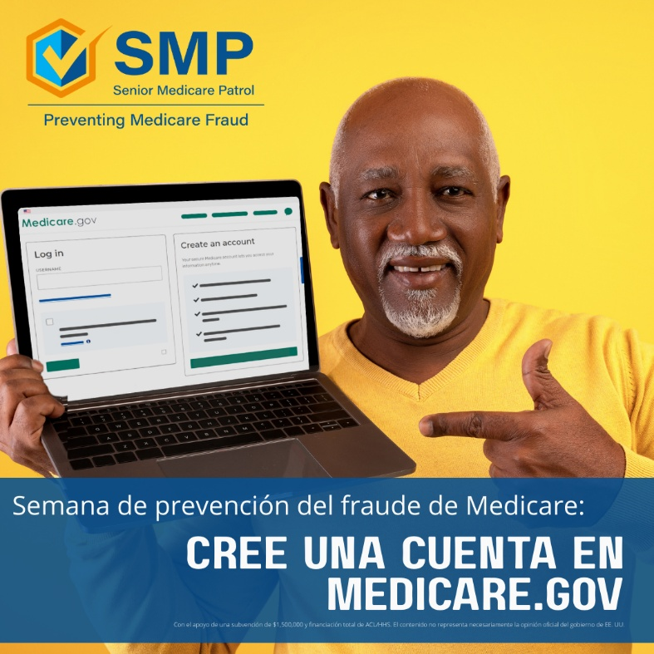
¿Sabe cómo leer un estado de cuenta de Medicare? Si no lo sabe, ¡es un buen momento para aprender!  Leer los estados de cuenta de Medicare que llegan por correo cada 180 días o en línea en cualquier momento en Medicare.gov es una buena forma de encontrar y reportar una sospecha de fraude.  La SMP tiene muchas herramientas que le ayudan a aprender a leer sus estados de cuenta de Medicare. Obtenga más información en https://smpresource.org/you-can-help/read-your-medicare-statements/.  #MedicareFraudPreventionWeek #MPFW | 
Proteja su tarjeta de Medicare. No comparta su número de Medicare con nadie por teléfono. No lo envíe por mensaje de texto. No lo use para inscribirse en ofertas "gratuitas". Decir no es la mejor defensa en contra de los estafadores. #MedicareFraudPreventionWeek #MFPW | 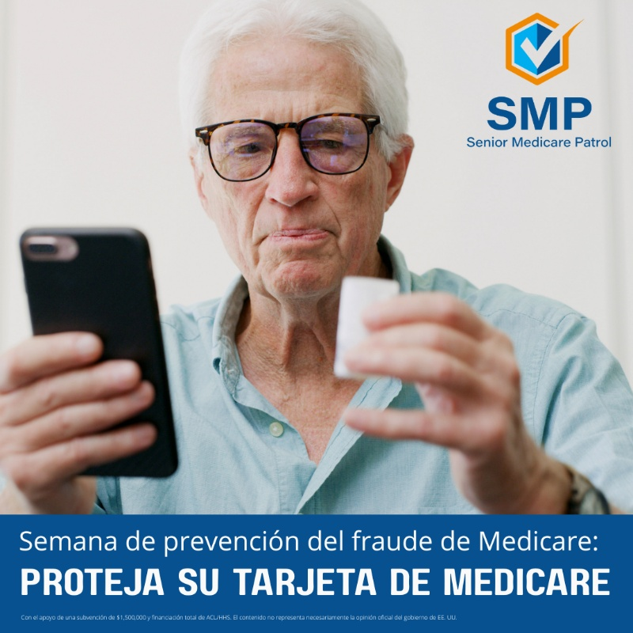
Pida y use un "Mi Rastreador de Atención de Salud" a la SMP y dé seguimiento a lo que ocurre en las citas para poder compararlo con lo que le facturan en los Resúmenes de Medicare (MSN) y/o las Explicaciones de Beneficios (EOB).  Si ve algo preocupante, repórtelo a la SMP.  #MedicareFraudPreventionWeek #MFPW | 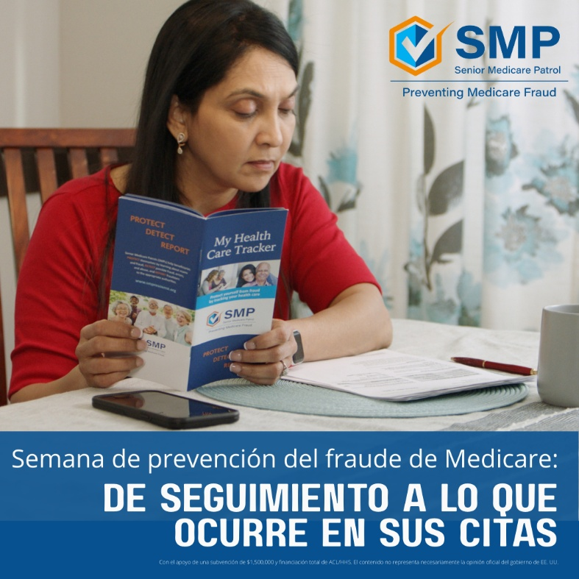
Descargue la aplicación SMP Medicare Tracker para registrar lo que ocurre en las citas de atención de salud. Luego, compárelo con lo que le facturan en los Resúmenes de Medicare (MSN) y/o las Explicaciones de beneficios (EOB).  Si ve algo preocupante, repórtelo a la SMP.  #MedicareFraudPreventionWeek #MFPW | 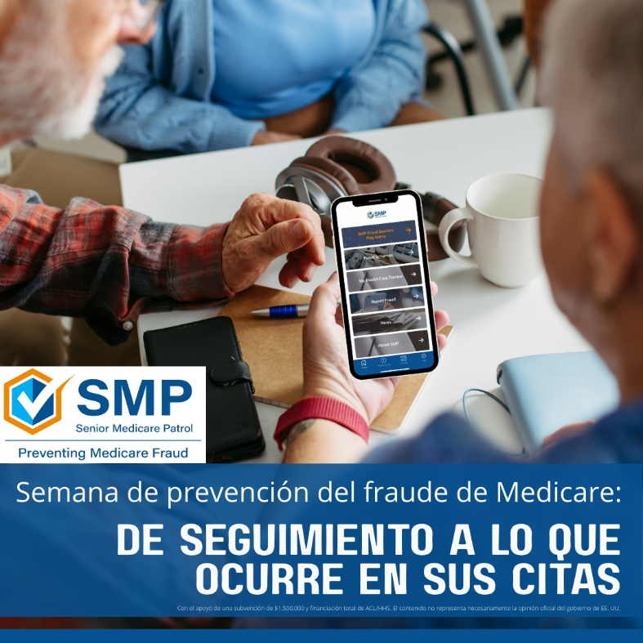
La forma más eficaz de evitar que ocurra un fraude contra Medicare es prevenirlo.  Para situaciones que no puede prevenir, aprender a detectar los posibles fraudes, errores y abuso es muy importante.  ¡Si encuentra algo preocupante en un estado de cuenta de Medicare o comparte su información de Medicare sin querer, repórtelo! No lo esconda y no sienta vergüenza. Los estafadores son muy buenos en lo que hacen y la SMP está aquí para ayudar.  #MedicareFraudPreventionWeek #MFPW | 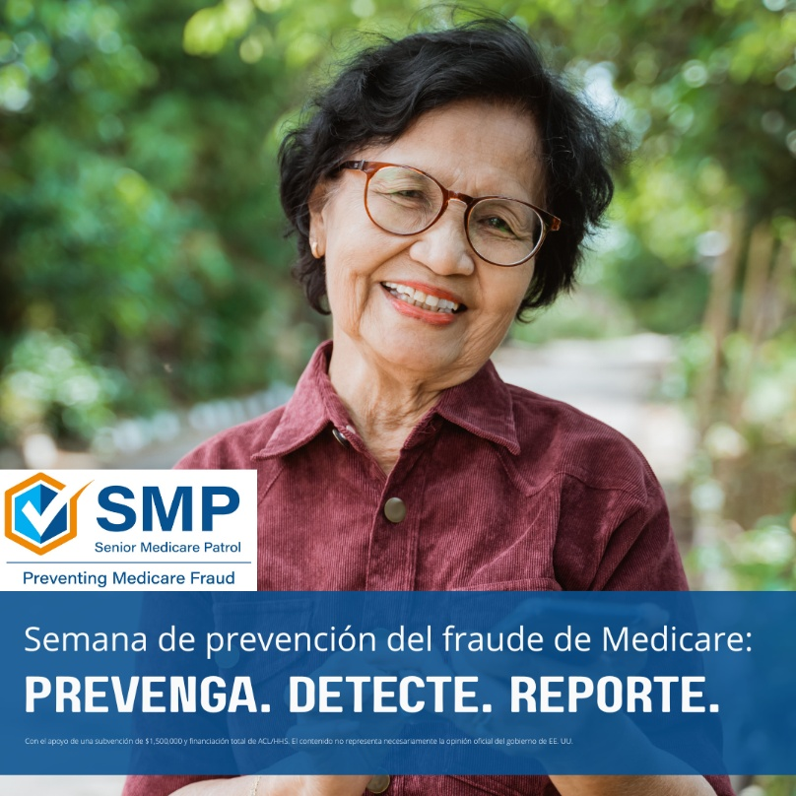

Audiencia
Texto de la publicación | Opciones de imágenes
Los estafadores usan muchas tácticas para obtener su número de Medicare, así que tengan cuidado con sus trucos. Si suena demasiado bueno para ser verdad, es probable que lo sea. #MedicareFraudPreventionWeek | 
Podrían ofrecerle productos "gratuitos", como soportes de espalda o rodilleras, alimentos o beneficios adicionales a cambio de su número de Medicare. Eso es una estafa. | 
Familiares y cuidadores, ayuden a proteger a sus seres queridos contra el fraude. Hable con las personas mayores en su vida sobre proteger su número de Medicare como lo harían con el número de una cuenta bancaria. #MedicareFraudPreventionWeek | 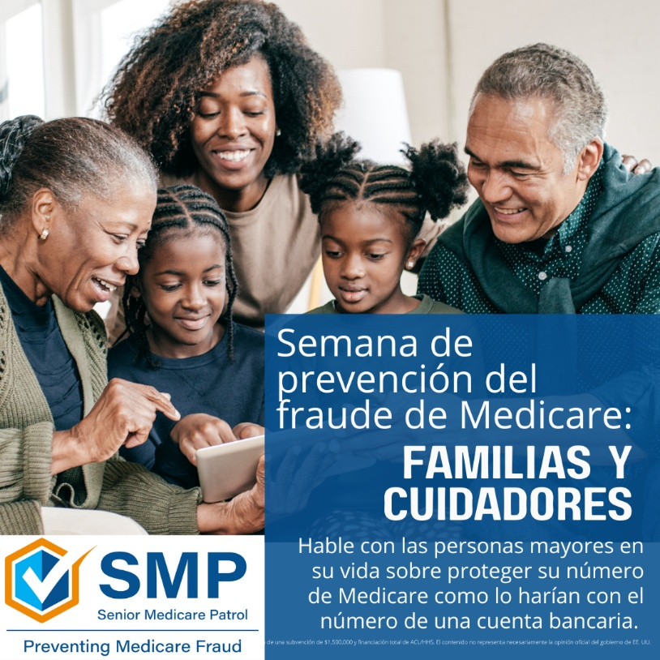
Compartir momentos divertidos con la familia es importante. Compartir los números de Medicare con personas que los piden por teléfono, correo electrónico o en la puerta es riesgoso.  Si tiene un familiar o cuida a alguien mayor de 65 años, hable con ellos sobre nunca compartir su número de Medicare con peticiones no solicitadas. Es probable que esto sea una estafa y resulte en un robo de identidad médica. #MedicareFraudPreventionWeek #MFPW | 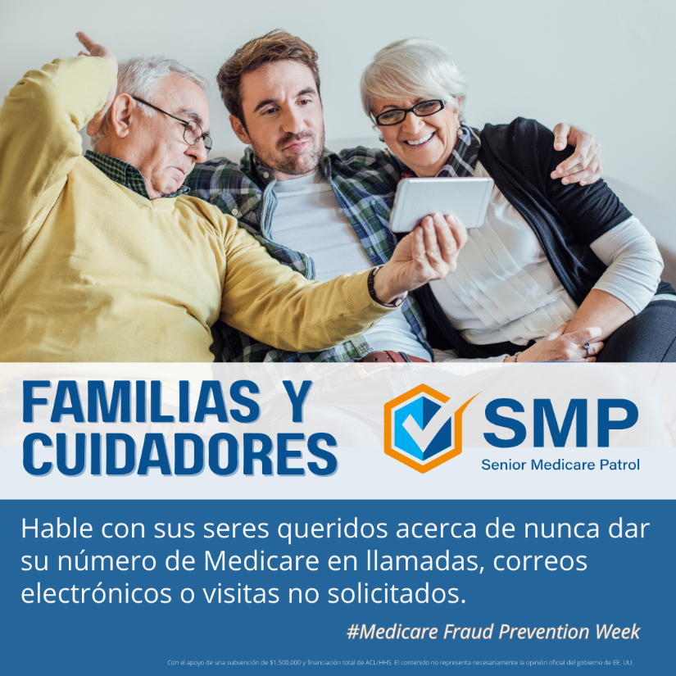
Agencias asociadas, ¡celebren la Semana de Prevención del Fraude contra Medicare compartiendo información de la SMP en las redes sociales y remitan a sus clientes y consumidores a la SMP! Todos podemos trabajar juntos para detener el fraude contra Medicare. #MedicareFraudPreventionWeek #MFPW | 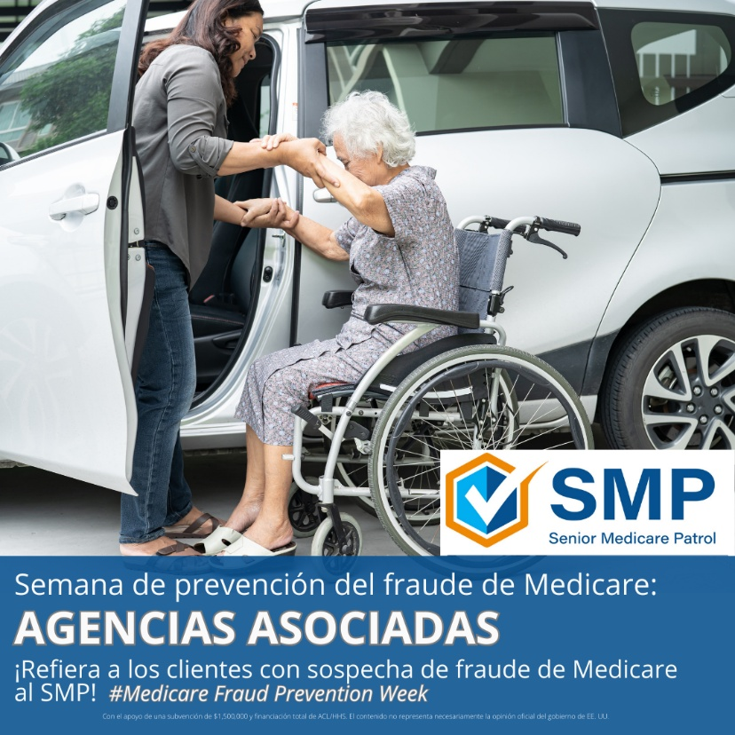
¿Trabajan con personas de 65 años o más? A la SMP le encantaría venir a hablar con ellas sobre cómo prevenir, detectar y reportar el fraude, los errores y el abuso contra Medicare. #MedicareFraudPreventionWeek #MFPW | 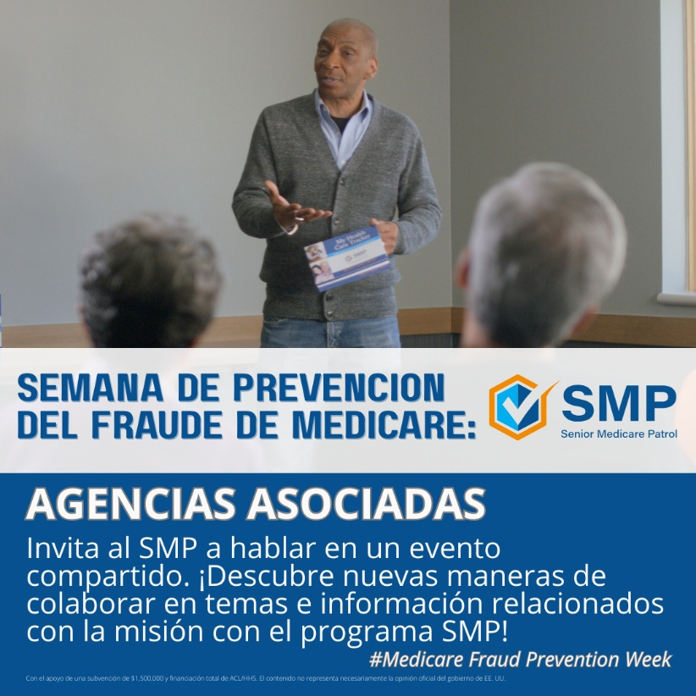
Profesional de atención de salud, tenga cuidado con las solicitudes por fax de DME, HIPAA, notas de pacientes u otros artículos o servicios sobre los que no haya hablado con su paciente. Los estafadores están contando con que su consultorio esté ocupado y que las aprueben rápidamente sin consultar primero al paciente. #MedicareFraudPreventionWeek #MFPW | 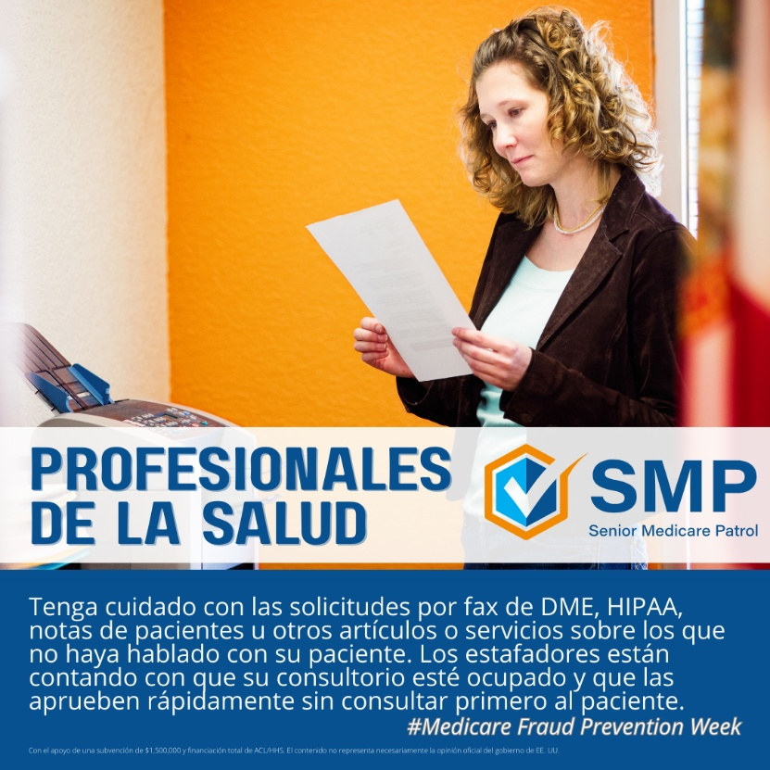
Hable con sus pacientes sobre las estafas médicas comunes, relacionadas con, por ejemplo, soportes de espalda y rodilleras, pruebas genéticas, catéteres urinarios y tarjetas de plástico de Medicare. Como una fuente de confianza, usted puede ayudarles a aprender sobre las estafas y a proteger su identidad médica.  #MedicareFraudPreventionWeek #MFPW | 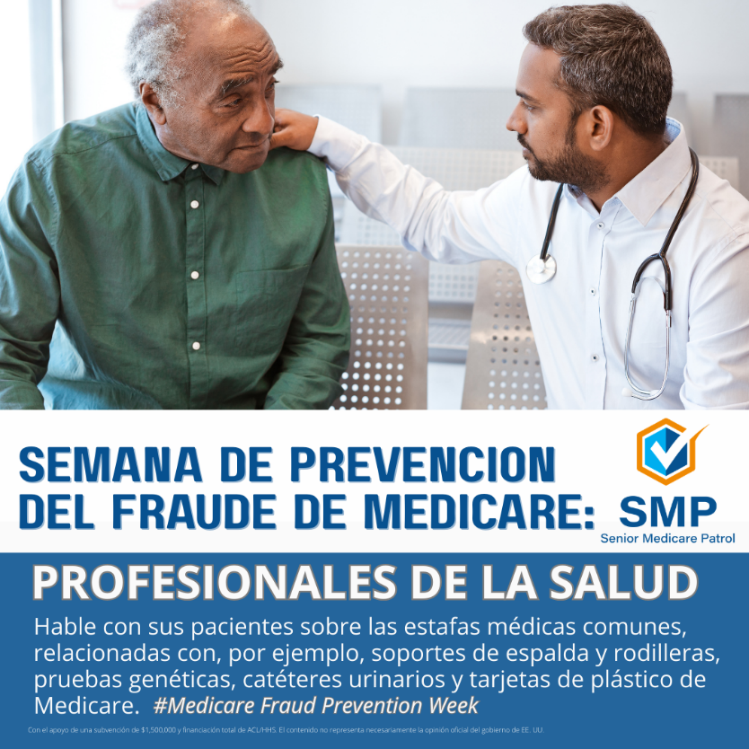
Como comunidad, todos podemos participar en la Semana de Prevención del Fraude contra Medicare cuidando de nuestros vecinos y miembros de la comunidad de mayor edad.  Por ejemplo, cuando esté en espacios públicos, ponga atención a los adultos mayores que estén comprando tarjetas de regalo en grandes cantidades. Si ve esto, haga preguntas o mencione las estafas de tarjetas de regalo. Muchas personas han ayudado a detener una estafa al intervenir y hacer preguntas. #MedicareFraudPreventionWeek #MFPW | 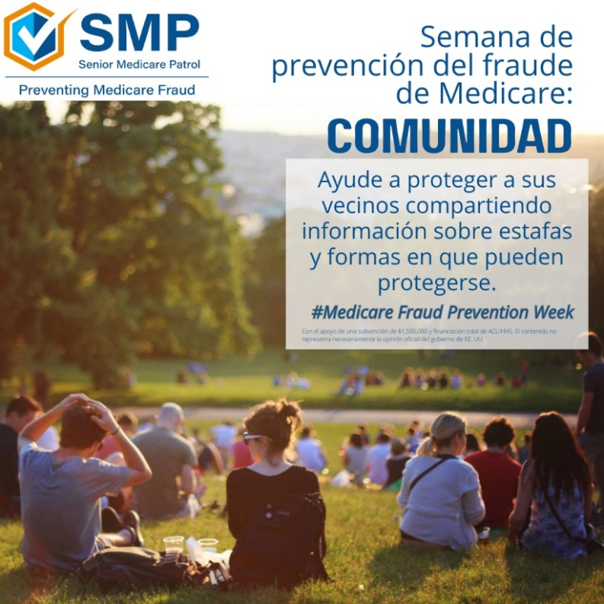
Como comunidad, ¿cómo puede ayudar a prevenir un fraude, error o abuso contra Medicare?  Si está en un lugar público y escucha a alguien hablar sobre Medicare, no dude en ofrecer información sobre la SMP y el SHIP. Estos son programas gubernamentales imparciales y de confianza que ayudan a beneficiarios, familias y cuidadores de Medicare. #MFPW #MFPWcommunity | 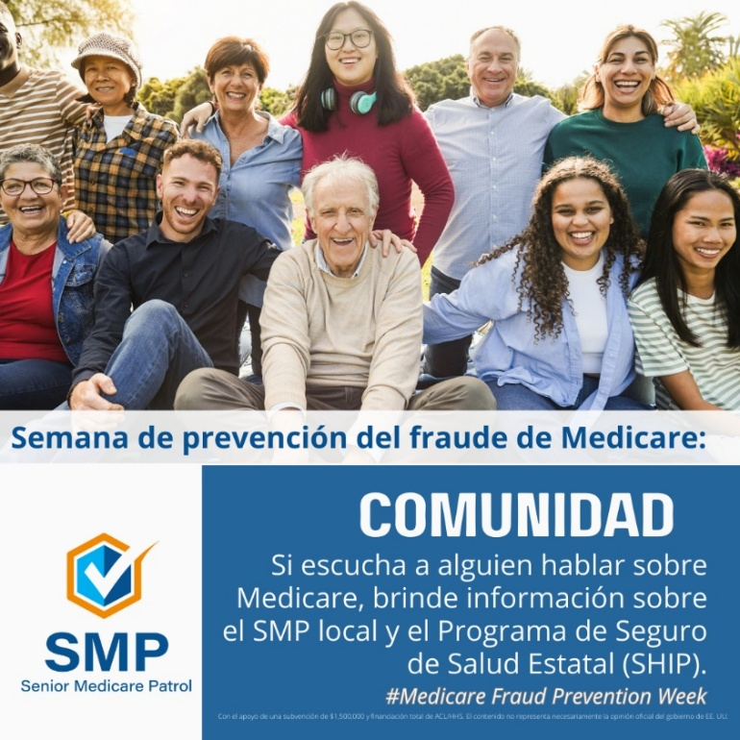
Regresar al inicio

Este producto cuenta con el apoyo de la Administración para la Vida Comunitaria (ACL) del Departamento de Salud y Servicios Humanos de los Estados Unidos (HHS) como parte de una subvención de asistencia financiera por un total de $1,500,000, con financiación total de ACL/HHS. El contenido es responsabilidad del autor o autores y no representa necesariamente la opinión oficial ni el respaldo de ACL/HHS ni del gobierno de los Estados Unidos.

